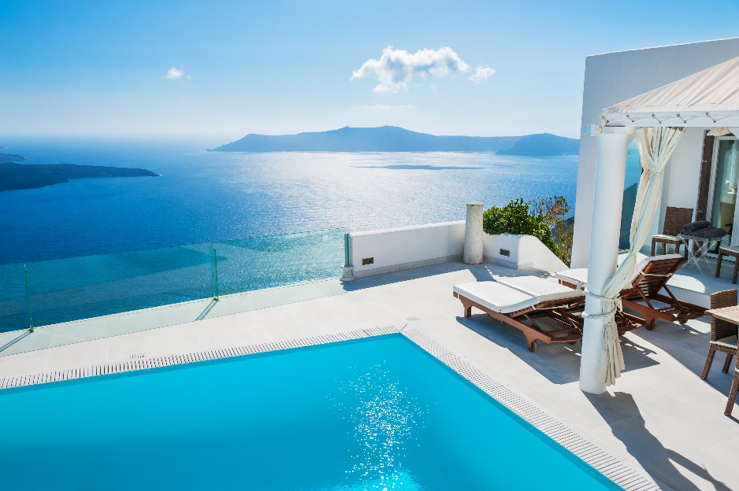

**Wakacje szkolne na finiszu**

**Podsumowanie wysokiego sezonu**

**w turystyce zagranicznej**



**Back to school!**

Już w niedzielę zmieniamy kartkę w kalendarzu – nadchodzi wrzesień,  
a wraz z nim koniec wakacji szkolnych. W tegorocznym sezonie wysokim Polacy najchętniej wyjeżdżali do Grecji, która już szósty rok z rzędu jest zdecydowanym liderem sprzedaży.

Poza grecką dominacją, z tych wakacji zapamiętamy wysokie ceny  
i znacznie mniejszą dostępność ofert Last Minute – największymi zwycięzcami lata okazali się więc turyści, którzy wykupili swoje wyjazdy  
z dużym wyprzedzeniem w ramach przedsprzedaży. Czy to ugruntuje nowy trend?

**W niniejszym raporcie pokażemy:**

* ***Gdzie najchętniej wyjeżdżali mieszkańcy poszczególnych regionów Polski?***
* ***Ile płacili za swoje rezerwacje? Jak wcześnie ich dokonywali?***
* ***Jakiej kategorii hotele wybierali? Jak często decydowali się na wyżywienie All Inclusive?***
* ***Z których lotnisk wylatywali na swoje wakacje?***
* ***O ile podrożały najpopularniejsze kierunki?***



**7140 złotych**

tyle średnio płacili Polacy za swoje wakacje w wysokim sezonie. W porównaniu z zeszłym rokiem wartość ta wzrosła o **17,4 proc**. W przeliczeniu na jednego uczestnika wyjazdu średnia wyniosła **2657 złotych**.

**Grecja odparła turecki atak na tron**

Choć przed sezonem wielu ekspertów przewidywało, że na liście najlepiej sprzedających się kierunków wakacyjnych Turcja może wyprzedzić Grecję, na topie odnotowaliśmy status quo. Na swoje wyjazdy w okresie od końcówki czerwca do końca sierpnia Polacy zdecydowanie najchętniej wybierali greckie wyspy. Turcji przypadło drugie miejsce, a na podium znalazło się jeszcze miejsce dla Bułgarii.

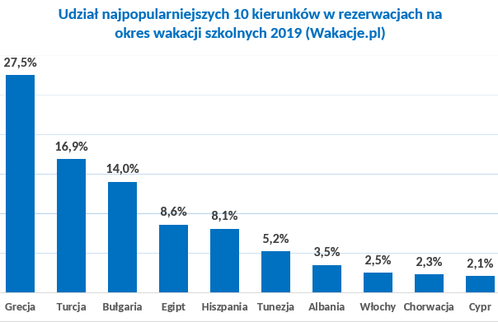

Wśród najpopularniejszych regionów wakacyjnych niekwestionowanym numerem 1 w skali kraju jest **Riwiera Turecka**, obfitująca w dobrze rozwinięte kurorty wypoczynkowe, takie jak Alanya, Side, Antalya czy Okurcalar. Południowe wybrzeże Turcji na swoje wakacje najchętniej wybierali turyści z **15 polskich województw**. Jedynie w woj. podlaskim klasyfikację najchętniej rezerwowanych regionów minimalnie wygrała grecka Kreta.

**Największy ruch w stolicy i na Śląsku**

Z których lotnisk Polacy najczęściej wylatywali na swoje zagraniczne wakacje? W tym zestawieniu mamy dwójkę zdecydowanych liderów. Mowa o portach lotniczych w Warszawie (lotnisko Chopina) i Katowicach-Pyrzowicach. W jednym z tych dwóch miejsc swoje podróże rozpoczęło tego lata ponad 60 proc. polskich turystów. Po ok. 10 proc. udziału we wszystkich wylotach przypadło portom w Poznaniu, Gdańsku i Wrocławiu. Mniejsze liczby podróżnych przypadły lotniskom Warszawa-Modlin, Kraków, Rzeszów, Bydgoszcz, Łódź, Szczecin, Olsztyn i Zielona Góra.

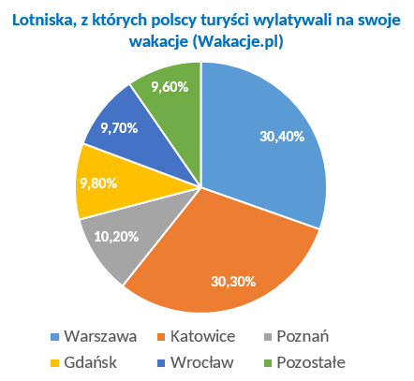

**„Czwórki” najchętniej wybieraną opcją**

Wybierając hotele na swoje wakacje, Polacy zdecydowanie najczęściej decydowali się na hotele czterogwiazdowe, zapewniające wypoczynek  
w komfortowych warunkach, a jednocześnie tańsze niż cechujące się najwyższym standardem obiekty z pięcioma gwiazdkami przy nazwie. „Czwórkę” zarezerwowała blisko połowa turystów wyjeżdżających za granicę. Niespełna jedna trzecia wybrała hotele trzygwiazdkowe.

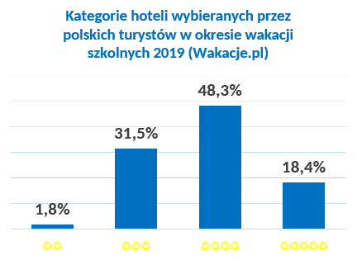

*Uwaga: Kategorie hoteli zawierające połowy gwiazdek zostały zaokrąglone w dół. Hotele 5,5-gwiazdkowe zaliczone zostały więc jako 5-gwiazdkowe, 4,5-gwiazdkowe jako 4-gwiazdkowe itd.*

**Jak wakacje, to All-Inclusive!**

Dane statystyczne z wysokiego sezonu 2019 potwierdzają widoczny od kilku lat trend. Minęły bezpowrotnie czasy, w których wyżywienie All-Inclusive („wszystko w cenie”) stanowiło ekskluzywną opcję wybieraną niechętnie ze względu na wysokie ceny. Dziś jest to już standardowy element oferty, zwłaszcza w przypadku najczęściej wybieranych dużych wakacyjnych resortów.

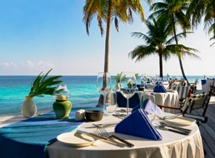

* **Opcję All-Inclusive wybrano przy aż 82,3 procent rezerwacji**
* Na wyżywienie HB (dwa razy dziennie, z reguły śniadania   
  i obiadokolacje) zdecydowało się **11,6 proc.** turystów
* Formułę BB (tylko śniadania) wybrało **3 proc.** rezerwujących
* Pozostałe opcje („FB - trzy posiłki”, „bez wyżywienia”, „zgodne   
  z programem wycieczki”) były wybierane w **3 proc.** rezerwacji

**Turystyczna mapa Polski**

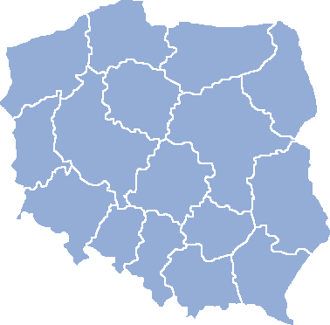

**Dane na podstawie rezerwacji imprez turystycznych z datą rozpoczęcia w okresie**

**20 czerwca – 31 sierpnia 2019, dokonanych przez użytkowników portalu Wakacje.pl.**

Dane zostały zebrane w dniach 21-22 sierpnia 2019.

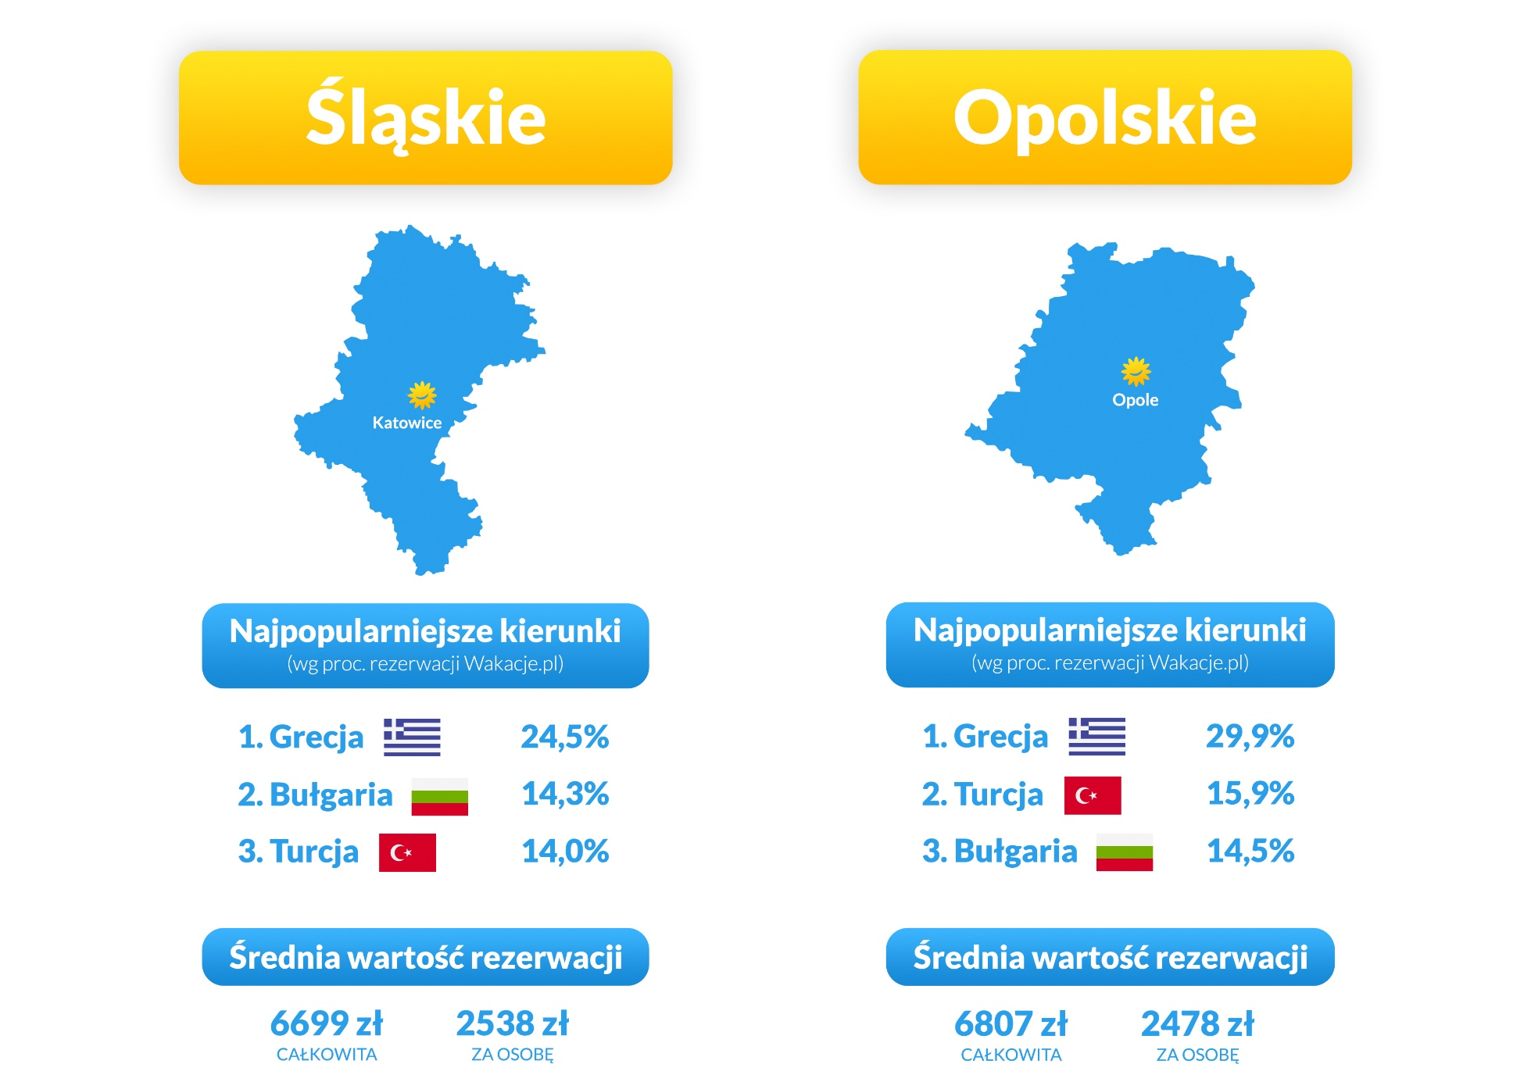

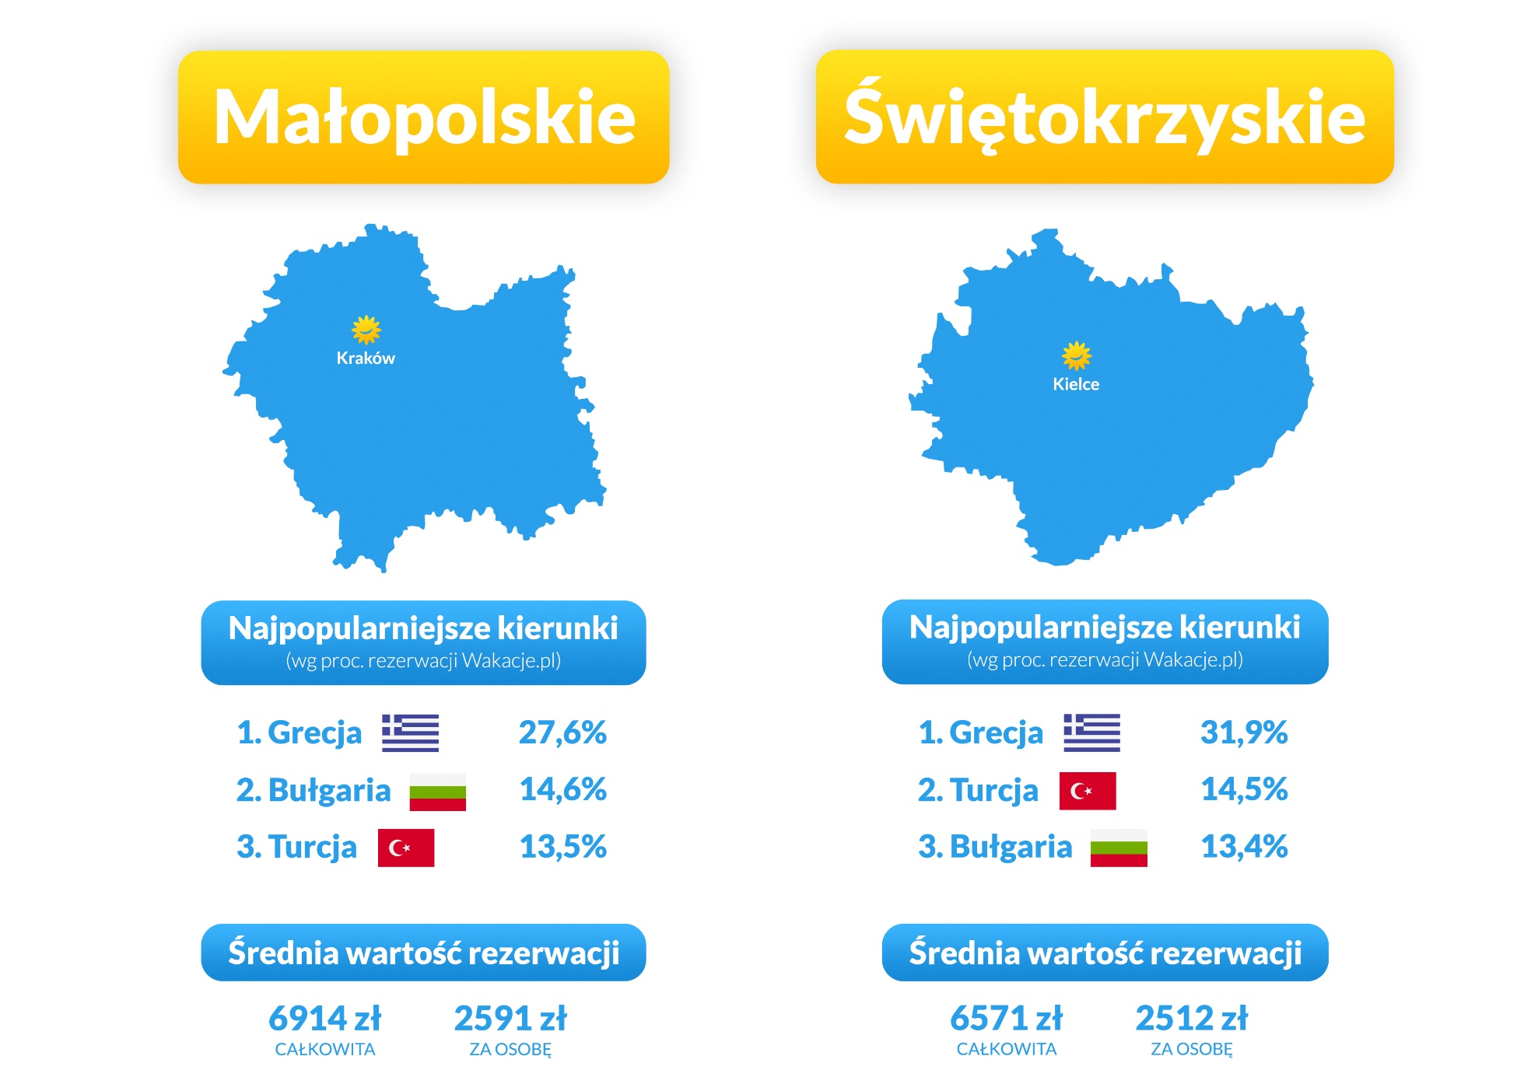

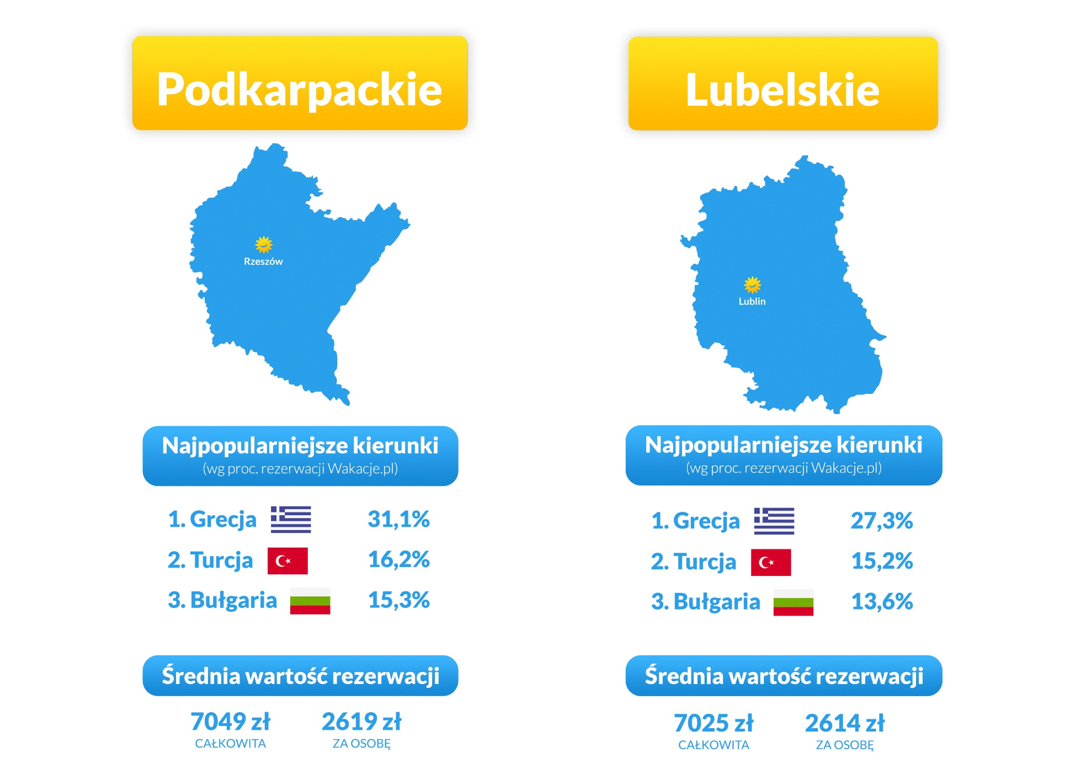

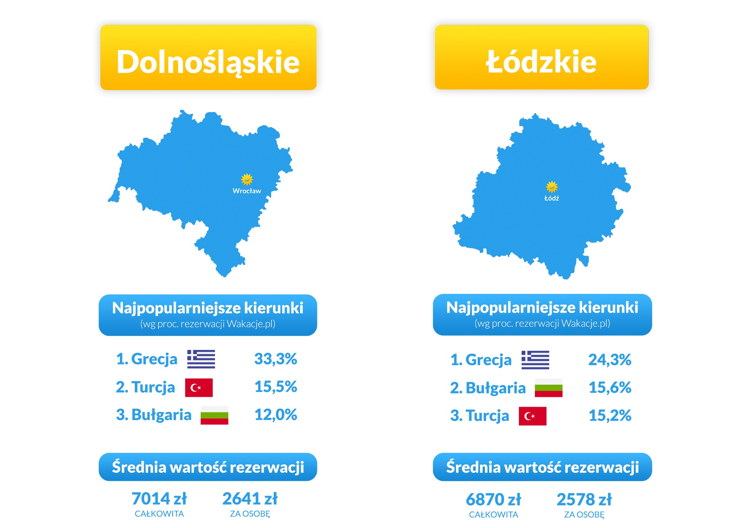

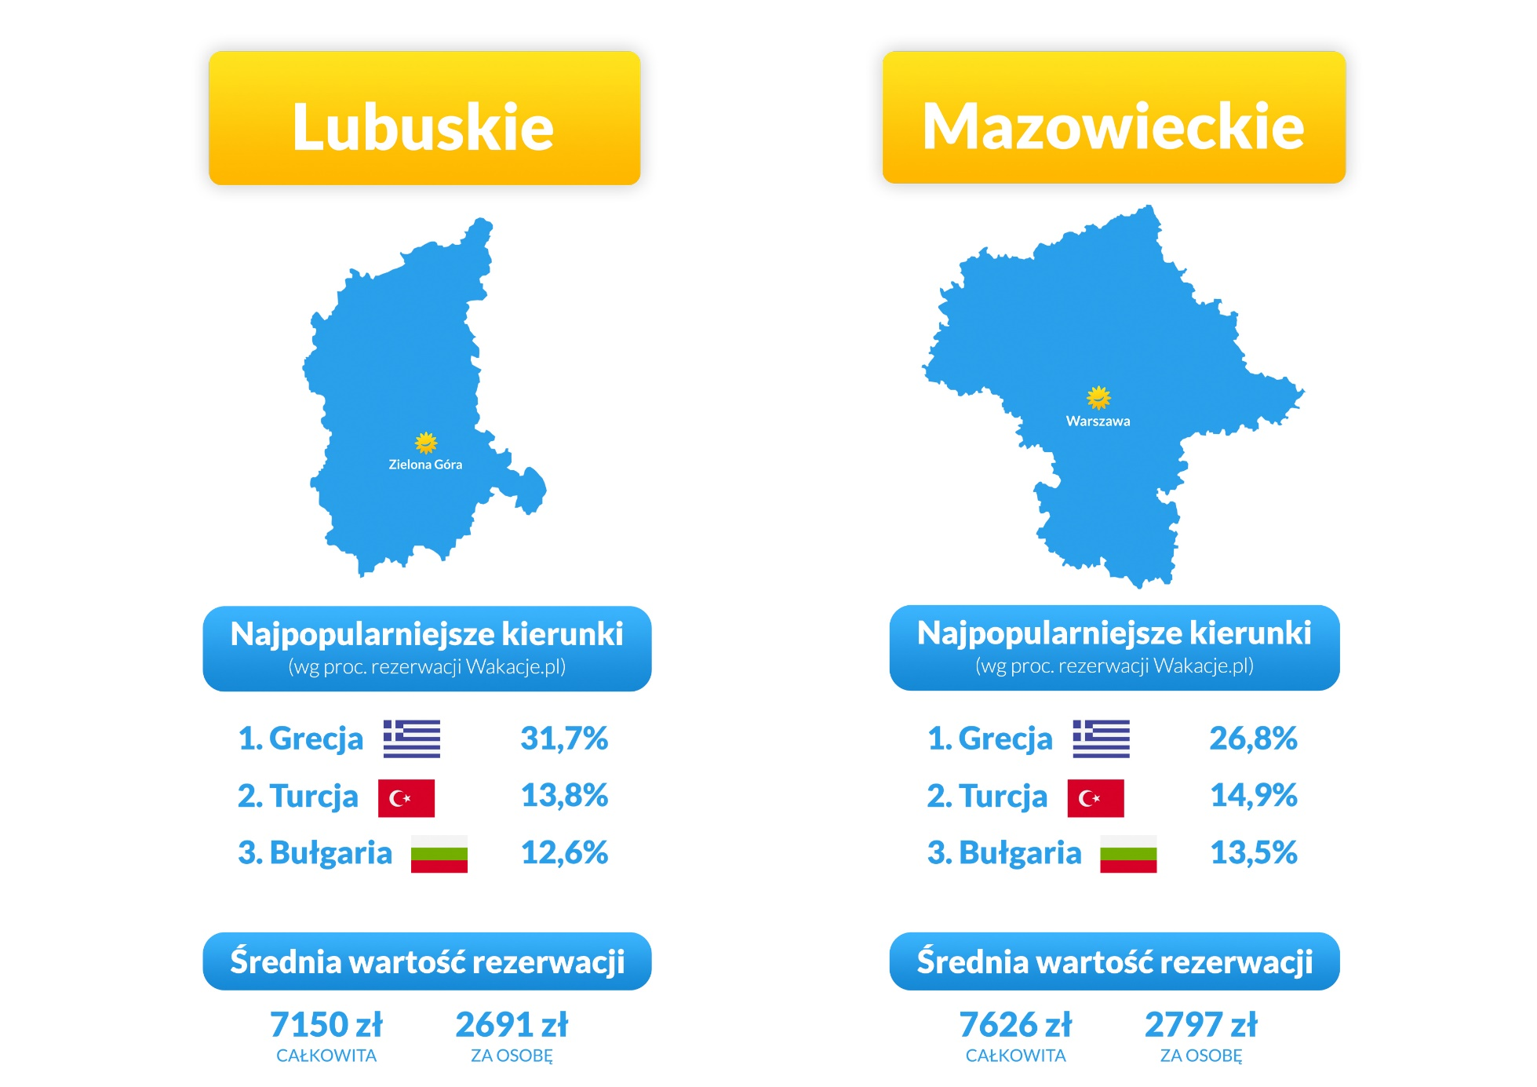

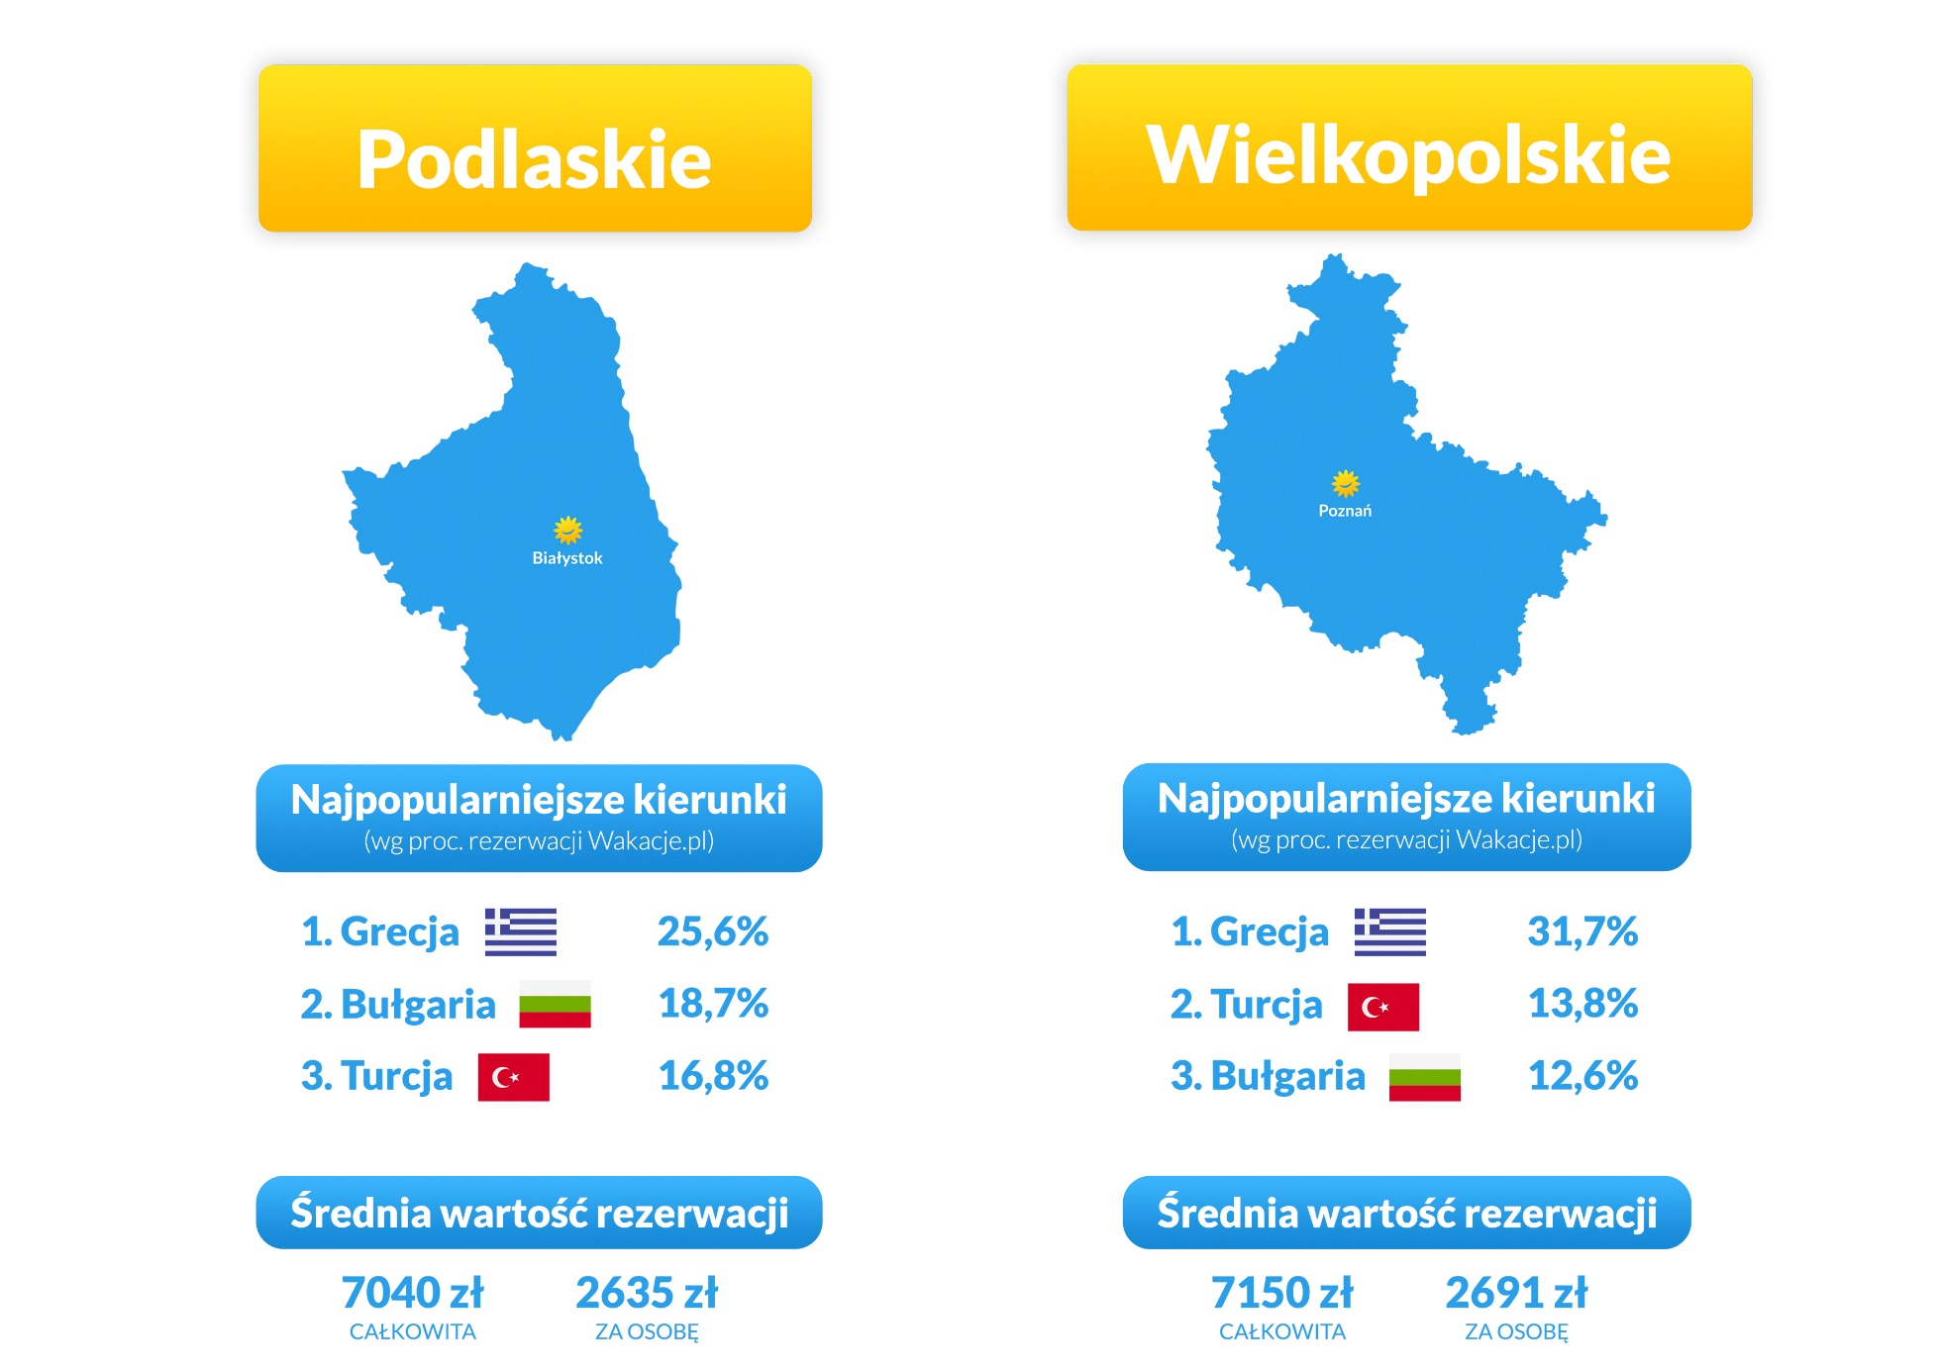

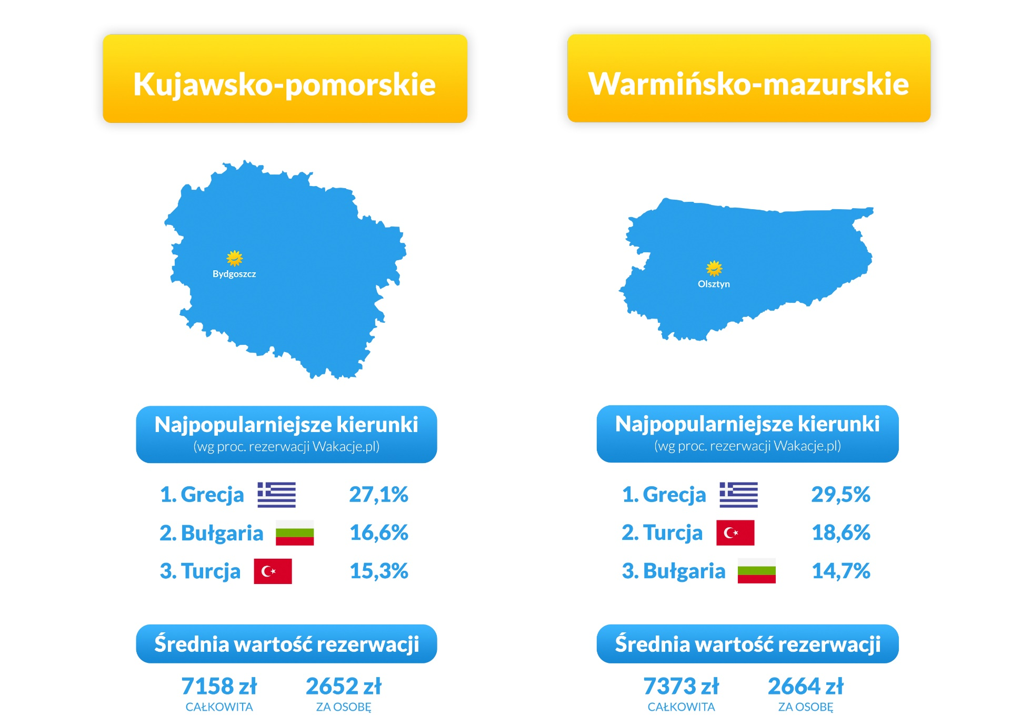

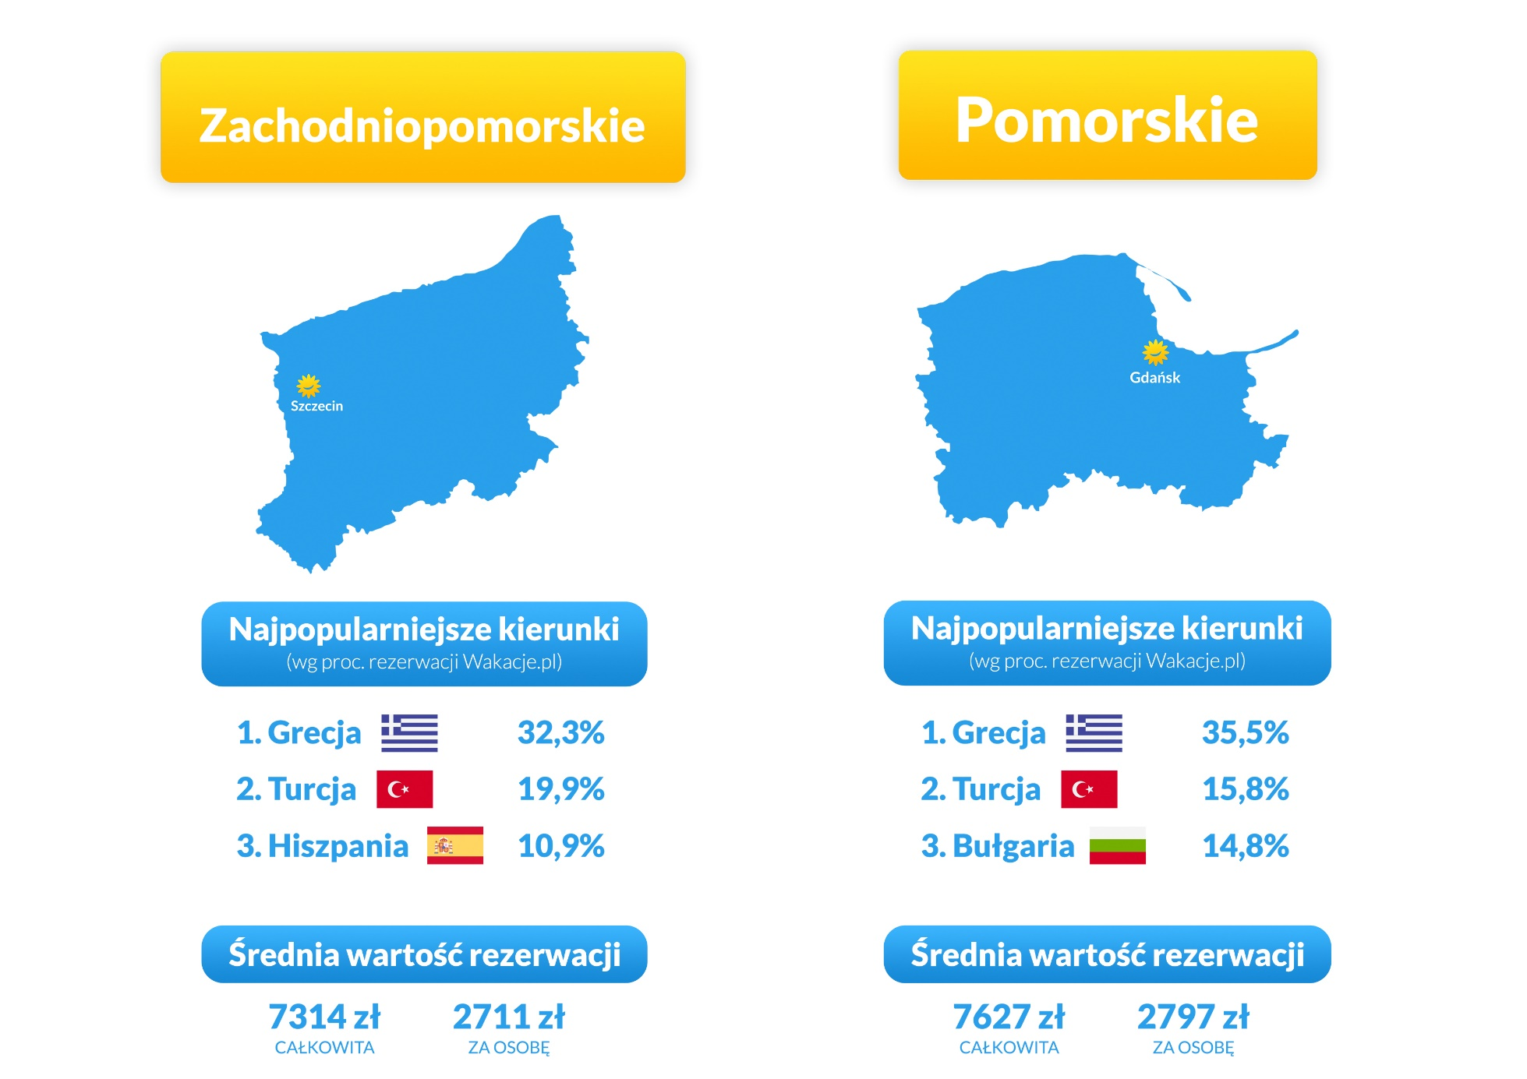

**Podrożały wszystkie kierunki**

Wysoki sezon 2019 stał pod znakiem znaczących podwyżek cen na wszystkich najpopularniejszych kierunkach wakacyjnych. Kontrast wynika przede wszystkim z bardzo niskiej podaży ofert Last Minute, które rok temu wyraźnie obniżyły średnie wartości rezerwacji.

Poniżej zestawienie przeciętnych kwot rezerwacji z lata 2018 i 2019, wraz ze wzrostem dla poszczególnych kierunków:

|  |  |  |  |  |  |
| --- | --- | --- | --- | --- | --- |
| *Kierunek* | | *Śr. wartość rezerwacji 2018* | *Śr. wartość rezerwacji 2019* | *Wzrost kwotowy* | *Wzrost procentowy* |
| **Grecja** |  | 6397 zł | 7615 zł | **1218 zł** | **19%** |
| **Turcja** |  | 7220 zł | 8125 zł | **905 zł** | **12,5%** |
| **Bułgaria** |  | 5147 zł | 5695 zł | **548 zł** | **10,6%** |
| **Egipt** |  | 5942 zł | 6750 zł | **808 zł** | **13,6%** |
| **Hiszpania** |  | 7018 zł | 7817 zł | **799 zł** | **11,4%** |
| **Tunezja** |  | 4983 zł | 5662 zł | **679 zł** | **13,6%** |
| **Albania** |  | 4581 zł | 5145 zł | **564 zł** | **12,3%** |
| **Włochy** |  | 5761 zł | 5921 zł | **160 zł** | **2,8%** |
| **Chorwacja** |  | 4385 zł | 4466 zł | **81 zł** | **1,8%** |
| **Cypr** |  | 6934 zł | 8356 zł | **1422 zł** | **20,5%** |

Godny uwagi jest fakt, że wyraźnie wyższe ceny nie przeszkodziły Grecji (największy wzrost obok Cypru) w utrzymaniu zdecydowanego prowadzenia na liście wakacyjnych bestsellerów. Spośród pozostałych państw najmniejsze wzrosty średnich wartości rezerwacji zanotowały te kierunki, na których najpopularniejsze są wycieczki objazdowe (Włochy) i pakiety z dojazdem własnym (Chorwacja).

**First Minute nowym Last Minute?**

Około jedna czwarta wyjazdów w okresie wakacji szkolnych 2019 zostało wykupionych w ramach ofert First Minute, trwającej do 31 marca tego roku. W przedsprzedaży prowadzonej przez biura podróży można było liczyć na rabaty, szeroki wybór hoteli oraz pakiet dodatkowych korzyści, takich jak darmowe miejsce w hotelu dla dziecka, możliwość bezkosztowej zmiany rezerwacji czy darmowa wycieczka fakultatywna.

Z perspektywy czasu można śmiało ocenić, że właśnie turyści z First Minute mogą czuć się zwycięzcami tegorocznego lata. Kto czekał bowiem na spektakularne promocje Last Minute, srogo się zawiódł. Oferta w środku sezonu była mocno ograniczona – najpopularniejsze hotele nie miały wolnych miejsc, a obniżki cen, o ile w ogóle się pojawiały, nie były znaczące, co odzwierciedlają statystyki średnich wartości rezerwacji.

Ratunkiem dla turystów bez wykupionych wakacji są nadchodzące miesiące bezpośrednio po wysokim sezonie, czyli wrzesień i październik. Dostępność hoteli na ten okres jest dużo większa, ceny są sporo korzystniejsze, a warunki do wypoczynku – wciąż wyśmienite. Problem mogą mieć jedynie rodzice dzieci w wieku szkolnym, które po letniej przerwie zaczynają już naukę.

**Głos eksperta**

**Czy po pouczającym lecie 2019 można spodziewać się ugruntowania trendu w postaci coraz większego udziału rezerwacji First Minute  
w ogólnej puli?**



**Anna Podpora, Kierownik Działu Produktu Wakacje.pl:**

*W*

*tym roku organizatorzy wycieczek, wychodząc naprzeciwko oczekiwaniom klientów, przygotowali ofertę na kolejne lato znacznie wcześniej. Już niemal od początku obecnego lata można było zarezerwować wyjazd wakacyjny na kolejne. Wyjazdy wypoczynkowe już na tyle wpisały się na stałe w nasz kalendarz, że nie tylko jesteśmy w stanie, ale też chcemy planować je z wyprzedzeniem. Dodatkowo tak wczesny wybór kolejnych wakacji wiąże się z tym, że mamy naprawdę dużą ofertę do wyboru i szereg benefitów w ramach promocji.*

Opracowanie raportu:

**Dział PR**



*pr@wakacje.pl*